PRORAČUN U MALOM
2019.
Sažetak je Proračuna Općine Jelenje koji je pripremljen kako bi mještanima prikazao osnovne informacije o prihodima i rashoda, odnosno gdje će i na koji način trošiti novac Općine Jelenje u 2019.g.
Vodič kroz Proračun Općine Jelenje

KOJA SU TIJELA OPĆINE JELENJE

Općinsko vijeće je predstavničko tijelo građana i tijela Općine Jelenje koje donosi odluke i druge opće akte kojima se uređuju pitanja iz samoupravnog djelokruga Općine Jelenje, kao što su uređenje naselja i stanovanja, prostorno i urbanističko planiranje, briga o djeci, socijalna skrb, primarna zdravstvena zaštita, odgoj i osnovno obrazovanje, kultura, šport, zaštita okoliša i dr.
Općinski načelnik zastupa Općinu i nositelj je izvršne vlasti Općine, obavlja izvršne poslove lokalne samouprave i za svoj rad i odluke koje donosi odgovoran je Općinskom vijeću. Općinsku upravu čini Jedinstveni upravni odjel koji je ustrojen radi obavljanja upravnih, stručnih i drugih poslova iz samoupravnog djelokruga Općine Jelenje kao jedinice lokalne samouprave.
Organizacijska struktura Općine Jelenje izgleda ovako:

ŠTO JE PRORAČUN?

Proračun je temeljni financijski dokument u kojem su iskazani svi planirani godišnji prihodi i primici, te svi rashodi i izdaci Općine kojeg donosi Općinsko vijeće.
Proračun se odnosi na fiskalnu godinu koja započinje 01. siječnja a završava 31. prosinca svake kalendarske godine.
Proračun u malom je sažetak Proračuna Općine Jelenje za 2019. godinu, kojim se svim građanima omogućuje uvid u prihode i rashode Općine kako bi dobili potpunu informaciju o tome gdje se i kako troši javni novac. Prihodi i primitci te rashodi i izdatci prikazani su prema proračunskim klasifikacijama sukladno zakonskim propisima.

ŠTO SE MOŽE SAZNATI IZ PRORAČUNA?

- Koliki i koji su ukupni prihodi Općine?
- Koliki su ukupni rashodi Općine?
- Što sve Općina financira?
- Koliko se troši na funkcioniranje Općine?
- Koliko sredstava Općina izdvaja za financiranje dječjih vrtića a koliko za osnovno školstvo i socijalnu skrb?
- Koliko se ulaže u održavanje i izgradnju komunalne infrastrukture?
- Koliko se novaca troši na kulturu, znanost i sport?

GDJE SAZNATI VIŠE O PRORAČUNU?

- u tisku: Službeni list Općine Jelenje broj 18/18
- na web stranici Općine: www.jelenje.hr
- Osobno: u Jedinstvenom Upravnom odjelu, Odsjeku za proračun i financije Općine Jelenje, Dražičkih boraca 64

PRIKAZ PRIHODA I RASHODA za 2019.g.

PRIHODI I RASHODI (u kn) PLAN 2019.
.....................................................................................................................................................................................................................................................
Prihodi poslovanja 19.569.363
Prihodi od prodaje nefinancijske imovine 10.500
UKUPNO PRIHODI 19.579.863
Rashodi poslovanja 11.375.501
Rashodi za nabavu nefinancijske imovine 9.264.362
UKUPNO RASHODI 20.639.863

VIŠAK / MANJAK IZ PRETHODNIH GODINA PLAN 2019.
...............................................................................................................................................................................................
Preneseni viškovi/manjkovi 1.060.000

PRIMICI I IZDACI
Primici od financijske imovine i zaduživanja 0
Izdaci za financijsku imovinu i otplate zajmova 0
Neto zaduživanje/financiranje 0

ODAKLE NOVCI DOLAZE U PRORAČUN?

POREZNI PRIHODI: su najvažniji prihod jer čine 39% ukupnih prihoda (bez primitaka), a glavni su izvor za financiranje socijale, sporta, obrazovanja, kulture ...
su najvažniji prihod jer čine 41,5% ukupnih prihoda (bez primitaka), a glavni su izvor za financiranje socijale, sporta, obrazovanja, kulture ....
PRIHODI OD POMOĆI: su sredstva koja doznačuju institucije i tijela EU, PGŽ-a, ministarstva
PRIHODI OD IMOVINE: se odnosi na prihod od iznajmljivanja poslovnih prostora, javnih površina, koncesija, kta i slično
PRIHODI OD NAKNADA I PRISTOJBI: odnosi se na komunalnu naknadu, komunalni doprinos i boravišnu pristojbu
PRIHODI OD PRUŽANJA USLUGA I KAZNI: odnosi se na kazne
PRIHODI OD NEFINANCIJSKE IMOVINE: odnosi se na prodaju zemljišta kao i 45% iznosa od prodaje stanova sa stanarskim pravom

VRSTE PRIHODA/PRIMITKA (u kn) PLAN 2019.
.....................................................................................................................................................................................................................................................
Prihodi od poreza 8.131.578
Pomoći 7.254.423
Prihodi od imovine 1.995.414
Prihodi od upravnih pristojbi i po pos.prop. 2.167.877
Ostali prihodi 20.071
Prihodi od prodaje nefinancijske imovine 10.500
UKUPNO PRIHODI 19.579.863
Višak prihoda preth.god. 1.060.000
RASPOLOŽIVI PRIHODI ZA PROVOĐENJE AKTIVNOSTI 20.639.836

NAMJENA PRIHODA I PRIMITAKA RAZVRSTANIH PO IZVORIMA FINANCIRANJA

- NENAMJENSKI PRIHODI mogu se trošiti za sve namjene i to su opći prihodi i primici te vlastiti prihodi
- NAMJENSKI PRIHODI I PRIMICI mogu trošiti samo sa zakonima definirane namjene su: pomoći i donacije, prihodi za posebne namjene, prihodi od prodaje ili zamjene imovine u vlasništuvu općine, naknade s osnova osiguranja i namjenski primici od zaduživanja i prodaje dionica i udjela.

NA ŠTO SE SMIJE POTROŠITI ODREĐENI PRIHOD

KOMUNALNA NAKNADA može se koristiti:
- Za održavanje i čišćenje javnih površina, nerazvrstanih cesta i groblja, održavanja javne rasvjete kao i građenje objekata i uređaja komunalne infrastrukture
- Temelju odluke Općinskog vijeća višak prihoda iz komunalne naknade i komunalnog doprinosa može se koristiti i za financiranje građenja i održavanja objekata predškolskog, školskog, zdravstvenog i socijalnog sadržaja, javnih građevina sportske i kulturne namjene te poboljšanja energetske učinkovitosti zgrada u vlasništvu Općine Jelenje, ako se time ne dovodi u pitanje mogućnost održavanja i građenja komunalne infrastrukture.
KOMUNALNI DOPRINOS može se koristiti:
- Za građenje objekata i uređaja komunalne infrastrukture
- Za pribavljanje zemljišta na kojem se grade objekti i uređaji komunalne infrastrukture, rušenje postojećih objekata i uređaja, premještanje postojećih nadzemnih i podzemnih instalacija, te radova na sanaciji tog zemljišta
VODNI DOPRINOS može se koristiti za građenje i rekonstrukciju građevina oborinske odvodnje
NAKNADE ZA KONCESIJU koriste se za izgradnju i uređenje komunalne infrastrukture za javne površine, nerazvrstane ceste, groblja, javnu rasvjetu kao i nabavu opreme za prijevoz putnika, održavanje čistoće i sl.
NAKNADA ZA ZADRŽAVANJE NEZAKONITO IZGRAĐENIH ZGRADA u dijelu od 30% prihod je proračuna, a koristi se za izradu planova koji donose urbanu obnovu i sanaciju područja zahvaćenbih nezakonitom gradnjom te za poboljšanje infrastrukturno nedovoljno opremljenih naselja
SPOMENIČKA RENTA koristi se isključivo za zaštitu i očuvanje kultunih dobara
PRIHODI OD PRODAJE STANOVA SA STANARSKIM PRAVOM koristi se za rješavnje stambenih pitanja socijalno ugroženih građana, isplate vlasnicima stanova na kojima postoji stanarsko pavo te osiguranje stanova nositeljima stanarskog prava

Proračun Općine Jelenje dužan je iskazivati prihode i primitke te rashode i izdatke prema proračunskim klasifikacijama sukladno Zakonu o proračunu i Pravilniku o proračunskim klasifikacijama.
Organizacijska klasifikacija sadrži povezane i međusobno usklađene cjeline proračuna.
Proračun Općine Jelenje za 2019. godinu složen je kroz dva razdjela i dvije glave:

- Razdjel 001 Općinsko vijeće i načelnik, a u unutar razdjela razvrstano u dvije glave:
Glava 00101 Općinsko vijeće
Glava 00102 Načelnik i zamjenik načelnika
- Razdjel 002 Jedinstveni upravni odjel

Unutar razdjela i glava, rashodi su prikazani kroz programsku i ekonomsku klasifikaciju. Programska klasifikacija sadrži rashode i izdatke iskazane kroz programe, aktivnosti i projekte, dok ekonomska klasifikacija sadrži rashode i izdatke prema njihovoj ekonomskoj namjeni.
PREGLED RASHODA I IZDATAKA PO PROGRAMSKOJ KLASIFIKACIJI

Glava 00101 – Općinsko vijeće
Program: Donošenje akata i mjera iz djelokruga predstavničkog, izvršnog tijela i mjesne samouprave
Putem ovog programa izdavaju se sredstva za rad političkih stranaka, zatim sredstva za rad predstavničkih i izvršnih tijela, odbora, kao i novčane naknade pojedincima i udrugama povodom Dana Općine – Mihoja, te dodjeljivanje nagrada za najljepšu okućnicu, terasu, odnosno balkon.
2019. godine održavaju se Izbori za europski parlament, te su za tu namjenu planirana sredstva u iznosu od 120.000 kn.
Glava 00102 – Načelnik i zamjenik načelnika
Program: Donošenje akata i mjera iz djelokruga predstavničkog, izvršnog tijela i mjesne samouprave
U ovom programu izdvajaju se sredstva za organizaciju manifestacija u organizaciji Općine (Dan Općine – Mihoja 2019., Martinja 2019., Na spomen mlikarici...), općinsko glasilo – GLASNIK OPĆINE JELENJE, proračunska pričuva, te rashodi za zaposlene (Načelnik i zamjenik načelnika).
Potrebna sredstva: za realizaciju ovog programa planira se utrošiti 1.067.100 kn.

U razdjelu 002 JEDINSTVENI UPRAVNI ODJEL
Program: Javna uprava i administracija
Realizirat će se obavljanjem osnovnih aktivnosti Jedinstvenog upravnog odjela: administrativni i protokolarni poslovi za Općinsko vijeće i njegova radna tijela, Općinskog načelnika, pravni, administrativni, opći i tehnički poslovi za potrebe općinske uprave, imovinsko-pravni poslovi, poslovi pisarnice i pismohrane.
Potrebna sredstva: za realizaciju ovog programa planira se utrošiti 2.352.930 kn.
Program: Upravljanje imovinom
Općina ove godine planira energetsku obnovu zdravstvene stanice u Dražicama – razvojni program* (zamjena stolarije, izgradnja izolacijske fasade, rekonstrukcija krovišta). Nadalje izdvajaju se sredstva za održavanje zgrada u vlasništvu Općine Jelenje radi tekućeg i investicijskog održavanja, podmirenje komunalnih troškova, održavanje vozila.... Nadopuniti će se Registar nerazvrstanih cesta, planira se rekonstrukcija društvenih prostorija - prostora u Podkilavcu (dom mladih), unutarnje uređenje zdravstvene stanice u Dražicama.
Potrebna sredstva: za realizaciju ovog programa planira se utrošiti 2.658.037 kn.

Program: Organiziranje i provođenje zaštite i spašavanja
Ovaj program podrazumijeva aktivnosti vezane za protupožarnu zaštitu kroz sufinanciranje Javne vatrogasne postrojbe Grada Rijeka i DVD „Ivan Zoretić – Španac“, te aktivnosti vezane za rad Hrvatske gorske službe spašavanja.
Potrebna sredstva: za realizaciju ovog programa planira se utrošiti 468.000 kn

Program: Jačanje gospodarstva
Planira se subvencioniranje kamata po kreditima iz programa Poduzetnik, subvencioniranje javnog prijevoza - Autotrolej, kao i rada Centra za poljoprivredu i ruralni razvoj, te potpore u poljoprivredi. U ovom programu iskazana je i članarina u lokalnoj akcijskoj grupi "Terra Liburna". Od ove godine Općina Jelenje ima u planu sufinancirati nabavku sadnica za građane sa područja Općine Jelenje.
Potrebna sredstva: za realizaciju ovog programa planira se utrošiti 785.500 kn.
Unutar programa jačanje gospodarstva uključen je i Aktivnost - Projekt Urbana Aglomeracija - Izgradnja vodno komunalnih građevina na području aglomeracije Rijeka (područje grada Rijeke i Kastva te općina Viškovo, Jelenje i Čavle) kojima će se ispuniti obveze i rokovi uvođenja europskih standarda u vodno-komunalnu djelatnost, definiranih tijekom pregovora Republike Hrvatske i Europske komisije u okviru poglavlja 27. Okoliš po pitanju osiguranja kvalitete i sigurnosti opskrbe pitkom vodom te doprinosa poboljšanju stanja vode upravljanjem komunalnim otpadnim vodama. Za realizaciju navedenog projekta osigurano je zaduženje KD VODOVOD I KANALIZACIJA d.o.o.
Potrebna sredstva: za realizaciju ovog programa planira se utrošiti 30.000 kn.

Program: Poticanje razvoja turizma
Poticanje turitičke djelatnosti kroz rad Turističke zajednice Općine Jelenje.
Potrebna sredstva: za realizaciju ovog programa planira se utrošiti: 250.000 kn.
Program: Prostorno uređenje i unapređenje stanovanja
Izrada prostorno planske dokumentacije – izmjene i dopune detaljnog urbanističkog prostornog plana Općine Jelenje (planirano područje: Podkilavac i Male Dražice).
Potrebna sredstva: za realizaciju ovog programa planira se utrošiti 31.125 kn.

Program: Izgradnja objekata i uređaja komunalne infrastrukture
U planu je izgradnja i evidentiranje ceste u Dražicama (iza ambulante), zatim izgradnja i evidentiranje ceste u Dražicama- Stolac ( 1613/1), Jelenski vrh – nastavak postojeće ceste koja je evidentirana i Podkilavac – evidentitanje i gradnja ceste (oznaka 270 i 271). Planira se dodatno ulaganje u mjesno groblje Jelenje – otkup zemljišta, proširenje groblja, izgradnja dječjih igrališta – vrtić Podhum i Dražice, izgradnja reciklažnog dvorišta i pristupne ceste - početak gradnje na lokaciji naselja Podhum na k.č.2761/346 K.O. Podhum. Zahvat će se rasprostirati na oko 4.000 m² uključujući i površinu pristupnog puta. Realizacija će se izvoditi kroz zajmove prema KD Autotroleju i KD Čistoći.
Potrebna sredstva: za realizaciju ovog programa planira se utrošiti 5.205.500 kn.

Program: Održavanje komunalne infrastrukture
- izvanrednim i redovnim održavanjem nerazvrstanih cesta obuhvaćeni su radovi na saniranju udarnih jama, zamjena dotrajalog asfalta (samo gornji sloj), popravak dijelova postojeće loše betonske ili asfaltne podloge, postava i održavanje pocinčanih metalnih odbojnika i stupova, održavanje potpornih zidova, čišćenje slivnika i upojnih bunara, sanacija šahti oborinske odvodnje, sanacija dijelova kolnika koji su ulegnuti, osiguranje prohodnosti cesta u zimskim uvjetima, čišćenje materijala sa kolnika.
- tekuće i investicijsko održavanje javnih cesta obuhvaća održavanje kolnika na javnim cestama čime su obuhvaćeni i radovi na održavanju, održavanje potpornih zidova i nogostupa, odvodnja oborinskih voda s kolnika,
- održavanje parkirnih prostora (tlakovac i rubnjaci)
- tekuće i investicijsko održavanje horizontalne i vertikalne prometne signalizacije obuhvaća radove održavanja postojeće i zamjenu dotrajale vertikalne prometne signalizacije i prometnih ogledala te održavanje postojeće horizontalne prometne signalizacije na nerazvrstanim cestama i dijelom na javnim cestama i ostalim javnim površinama te označavanje mjesta i naselja.
Održavanje zelenih površina podrazumijeva sljedeće:
1. tekuće održavanje i uređenje zelenih površina što obuhvaća:
- održavanje i uređenje zelenih površina parkova i zelenih površina koje se vrši na uređenim parkovnim površinama, na drugim uređenim ili neuređenim zelenim površinam, šetnice, te okućnicama koje su u vlasništvu ili upravljanju Općine Jelenje,a dane na održavanje Komunalnom društvu „Jelen“ obuhvaća slijedeće radove: čišćenje, grabljanje i odvoz otpadnog materijala-lišća, trave, košnja travnjaka, krčenje korova, penjačica sa odvozom otpada, košnja trave oko grmova, stabala, ivičnjaka i staza sa odvozom otpada, ručno odstranjivanje korova /po potrebi uništavanje korova kemijskim sredstvima/ sa staza i slobodnih površina sa odvozom otpada, okopavanje grmova, živice, stabala, orezivanje grmlja, živice, stabala sa odvozom otpada, popunjavanje biljnim materijalom, sječa-rušenje stabala sa odvozom otpada, hitne intervencije uslijed elementarnih nepogoda,
- održavanja zelenila u mjesnom groblju obuhvaća: grabljanje i prikupljanje otpadnog materijala, košnju travnjaka sa odvozom, održavanje biljnog materijala, okopavanje oko grmova i stabala, orezivanje grmova, živice i stabala od suhih grana, popunjavanje sa biljnim materijalom, sadnja novog bilja, hitne intervencije uslijed nepovoljnih vremenskih prilika,
- održavanje zelenila uz nerazvrstane i javne ceste obuhvaća košnju trave, odstranjivanje pijeska, zakorovljenog travnjaka, obrezivanje grmlja i drveća strojno ili ručno, obrezivanje živica, čišćenje zemljišnog pojasa, uklanjanje i sječenje grana na stablima, tretiranje
- hortikulturno održavanje dječjih igrališta,
2. održavanje spomenika,
3. tekuće i investicijsko održavanje autobusnih čekaonica obuhvaća popravke i redovno održavanje postojećih čekaonica,
4. održavanje čistoće javnih površina obuhvaća pometanje javnih površina /ručno i strojno/, odvoz olupina i glomaznog otpada sa javno prometnih površina i kućnog krutog otpada po zahtjevu, postava i odvoz kontejnera po naseljima Općine Jelenje, pražnjenje košarica za smeće. Radovi podrazumijevaju sljedeće:
- održavanje postignutog standarda
- održavanje novih prometnica i parkinga na području Općine Jelenje
Održavanje mjesnog groblja - izdaci i troškovi upravljanja grobljem, troškovi tekućeg i investicijskog održavanja,održavanje staza i slobodnih površina, održavanje čistoće na stazama i slobodnim površinama, te na pješčanim, opločenim i betonskim površinama, održavanje vodoinstalacija, podmirenje troškova utroška električne energije i ostalih komunalnih usluga, te hitne intervencije uslijed nepovoljnih vremenskih prilika. Mjesno groblje održava Komunalno društvo „Jelen“.
Održavanje javne rasvjete: upravljanje, usluge tekućeg održavanja objekata i uređaja javne rasvjete za rasvjetljavanje javnih površina, javnih cesta koje prolaze kroz naselje i nerazvrstanih cesta, proširenje na pravcima gdje je sadašnja javna rasvjeta nedostatna ili je uopće nema, podmirenje troškova utroška električne energije na području Općine Jelenje.
Potrebna sredstva: za realizaciju ovog programa planira se utrošiti 1.653.000 kn.

Program: Zaštita okoliša
Planira se izrada projektne dokumentacije vezane za gospodarenje otpadom i sanacija (Dubina i dr).
Potrebna sredstva – za realizaciju ovog programa planira se utrošiti 80.000 kn

Program: Predškolski odgoj
Planira se realizirati kroz obavljanje osnovne djelatnosti predškolske ustanove, nabavu opreme, provođenje aktivnosti predškole. Planira se nastaviti sa subvencioniranjem boravka djece u vrtiću. Ostvarit će se sufinanciranje smještaja djece s prebivalištem u Općini Jelenje u drugim javnim i privatnim predškolskim ustanovama.
Potrebna sredstva: za realizaciju ovog programa planira se utrošiti: 1.500.000 kn
Program: Osnovno školsko i srednješkolsko obrazovanje
Planira se nastaviti sa sufinanciranjem posebnih programa OŠ „Jelenje- Dražice“, sudjelovanje učenika na natjecanjima, smotrama, zatim se planira nastaviti i sa sufinanciranjem produženog boravka kao i sa stipendiranje učenika i studenata. U ovom programu planira se kapitalni projekt – Dogradnja osnovne škole "Jelenje – Dražice" u Dražicama – Razvojni program*.
Potrebna sredstva: za realizaciju navedenog programa planira se utrošiti 2.525.000 kn

Program: Zdravstvo
Planira se osigurati pomoć u radu humanitarnih i zdravstvenih organizacija koje pružaju određene zdravstvene usluge ili okupljaju građane kao što su: savjetovalište za prehranu dojenčadi, punktovi posebnog dežurstva, palijativna skrb, te preventivni dijanostički pregledi. Od ove godine uvodi se pomoć za prevenciju, dijagnostiku i tretman poremećaja u komunikaciji – logoped koji će dolaziti u prostor čitaonice u Podhumu – market Diano a mogu ga koristiti djeca prema preporuci liječnika. Projekt je sufinanciran od više jedinica lokalne samouprave.
Potrebna sredstva: za realizaciju ovog programa planira se utrošiti 143.000 kn.

Program: Socijalni program Općine Jelenje
Planira se pomoć obiteljima i kućanstvima kroz sufinanciranje troškova stanovanja, te prigodni poklon paketi za osobe starije dobi, planira se nastaviti sa dodjeljivanjem pomoći za novorođenčad, sa pomoći za nabavku školskih udžbenika i pribora, takođe se nastavlja i sa poklon paketima za prvoškolce povodom Svetoga Nikole.
Potrebna sredstva: za realizaciju ovog programa planira se utrošiti 639.000 kn.

Program: Socijalna skrb
Potpore udrugama od posebnog značaja. Poticati će se rad: rad UDVDR – ogranak Jelenje,UHBDDR – podružnica Grobnik, rad Crvenog križa te rad Udruge umirovljenika.
Potrebna sredstva: za realizaciju ovog programa planira se utrošiti 112.671 kn.

Program: Razvoj sporta i rekreacije
Realizirat će se kroz sufinanciranje redovnih i posebnih aktivnosti sportskih klubova i udruga. U ovom programu planira se dodatno ulaganje na građevinskim objektima – Sport City (po strategijiji razvoja Općine Jelenje). Planira se izrada dokumentacije i početak gradnje.
Potrebna sredstva: za realizaciju ovog programa planira se utrošiti 1.054.000 kn.

Program: Promicanje kulture
Realizirat će se kroz sufinanciranje redovnih i posebnih aktivnosti: Margareta Krstić, Matica Hrvatska – ogranak Jelenje. Nastavlja se i sa sufinaniciranjem bibliobusa.
Potrebna sredstva: za realizaciju ovog programa planira se utrošiti 85.000 kn

Program: Vjerske zajednice
Ralizirati će se kroz sufinanciranje neprofitnih organizacija – crkva Sv. Mihovila.
Potrebna sredstva: za realizaciju ovog programa planira se utrošiti 30.000 kn

GDJE NOVAC ODLAZI IZ PRORAČUNA

su ukupne plaće, doprinosi i naknade za zaposlene u tijelima općinske uprave
RASHODI ZA ZAPOSLENE: su ukupne plaće, doprinosi i naknade za zaposlene u tijelima općinske uprave
MATERIJALNI RASHODI: se odnose na tekuća i investicijska održavanja objakat komunalne infrastrukture, materijal, energija..
FINANCIJSKI RASHODI: su rashodi kojim se pokrivaju troškovi kamata, bankarskih usluga i usluga platnog prometa
SUBVENCIJE: kojima se potiče razvoj poduzetništva, turizma...
POMOĆI: se odnose na sredstva koja Općina uplaćuje korisnicima koji su u nadležnosti županijskog i državnog proračuna
NAKNADE GRAĐANIMA I KUĆANSTVIMA: su sredstva kojima Općina potiče natalitet te pomaže starijima, nemoćnima i socijalno ugroženim mještanima
OSTALI RASHODI – DONACIJE: služe za sufinanc. vjerske zajednice, udruge iz područja kulture, sporta i civil.društva
KAPITALNE POMOĆI: su sredstva kojima se financiraju investicije trgovačkih društava i komunalnih poduzeća
KAPITALNA ULAGANJA: odnose se na općinske investicije u infrastrukturu i objekte

su rashodi kojima se pokrivaju bankarske usluge i usluge platnog prometa

se odnose na sredstva koja Općina uplaćuje korisnicima koji su u nadležnosti drž. i žup. proračuna
Novi Proračun sačuvao je visoku razinu društvene osjetljivosti:
JESTE LI ZNALI?

- Sufinanciranje boravka djece u vrtiću 1.500.000

- Stipendiranje učenika i studenata 250.000

- Sufinanciranje produženog boravka djece u školi 250.000

- Jednokratne novčane pomoći 44.000

- Školske marende 35.000

- Troškovi stanovanja i prehrane 170.000

- Pomoć za podmirenje troškova prijevoza 100.000

- Pomoć za nabavku opreme novorenčadi 90.000

- Pomoć za nabavku školskih udžbenika i pribora 150.000

- Poklon paketi za Sv.Nikolu 30.000

- Poklon za polaznike prvog razreda 10.000

- Pomoć za podmirenje lječničkih usluga 10.000

- Prevencija, dijagnostika i tretman poremećaja komunikacije – logoped 10.000

ZNAČAJNA INVESTICIJSKA ULAGANJA

Planom razvojnih programa Općine Jelenje izdvojene su one aktivnosti /projekti za koje se smatra da izravno doprinose razvoju strateških ciljeva Općine Jelenje.
U ovom proračunskom razdoblju u okviru ciljeva i prioriteta ističemo:

- dogradnju Osnovne škole „Jelenje-Dražice“ u Dražicama u vrijednosti od 2,0 mil. kn u prvoj godini

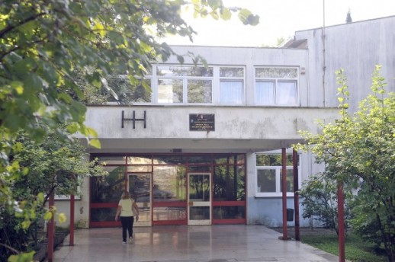

- obnovu zdravstvene stanice – ambulante (energetska obnova u vrijednosti od 896,4 tis. kn + unutarnja rekonstrukcija u vrijednosti od 200 tis. kn)

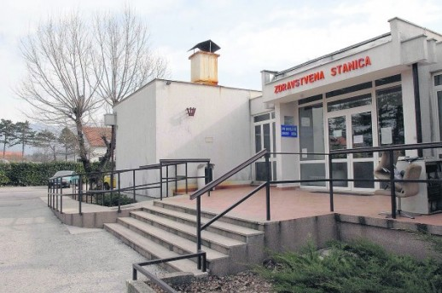

- proširenje groblja se nastavlja (u 2019. u vrijednosti od 550 tis. kn)

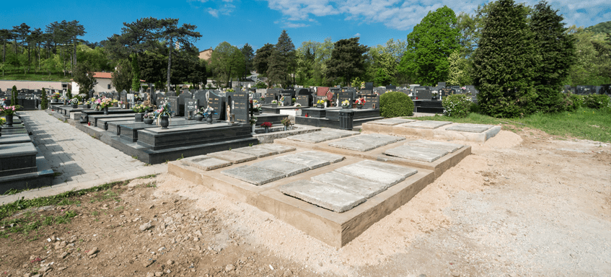
- izgradnju reciklažnog dvorišta (u vrijednosti od 3,2 mil kn)

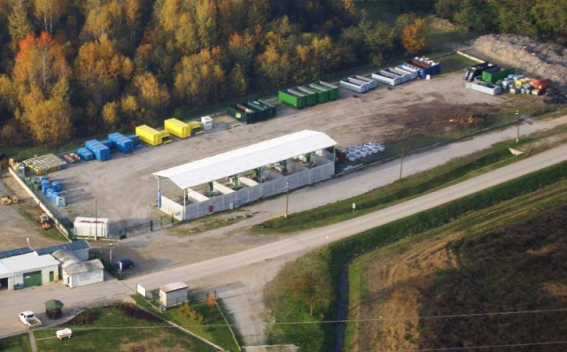
- uređenje društvenih prostorija u Podkilavcu (u vrijednosti od 400 tis. kn)
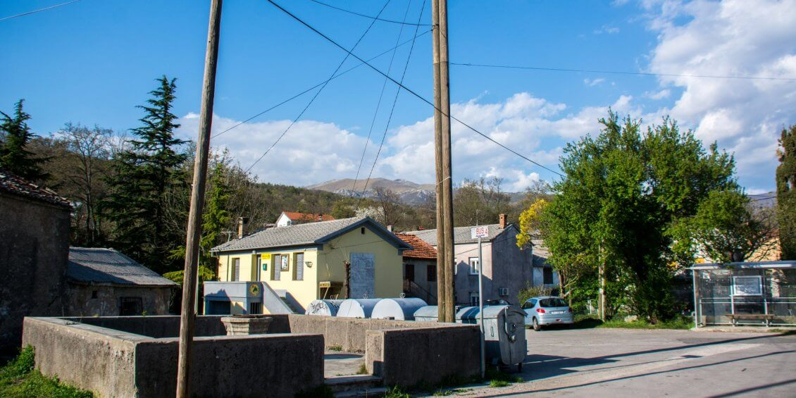

IZVRŠAVANJE PRORAČUNA

Struktura prihoda i primitaka te rashoda i izdataka Proračuna Općine Jelenje, način njegova izvršavanja, opseg zaduživanja i jamstava Općine Jelenje, upravljanje financijskom i nefinancijskom imovinom, ovlasti Načelnika Općine Jelenje, kao i druga pitanja vezana uz izvršavanje Proračuna regulirani su Odlukom o izvršavanju Proračuna Općine Jelenje za 2019. godinu koja se objavljuje u Službenim novinama Općine Jelenje.

UKLJUČITE SE I VI U DONOŠENJE PRORAČUNA

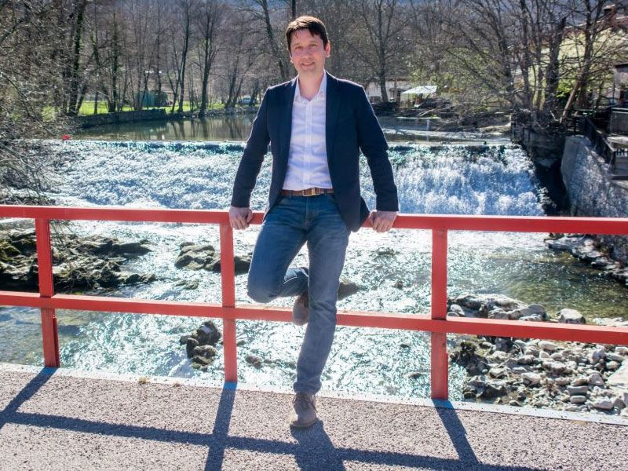
Dragi mještani, nadamo se da smo vodeći Vas kroz Proračun u malom za 2019.g., uspijeli približiti općinske financije te Vas što bolje upoznali sa najvažnijim dokumentom potrebnim za funkcioniranje naše Općine. Pretpostavljamo da ste uspjeli pronaći odgovor na razna pitanja i spremnije sudjelovati u proračunskom procesu te na taj način pridonijeti racionalnijem upravljanju općinskih sredstvima, ravnopravnijoj raspodjeli te kvalitetnijem i učinkovitijem pružanju općinskih dobara i usluga.
Budući uplaćujete sredstva u općinski proračun, očekuje se vaše zanimanje za način raspodjele i trošenja tih sredstava.
Ovim putem pozivamo Vas da Vašim sudjelovanjem pridonesete racionalnom upravljanju sredstvima vaše JLS, njihovoj pravednoj raspodjeli sredstava te kvalitetnom i učinkovitom pružanju dobara i usluga koje vam Vaša JLS pruža.
Vaš Načelnik:
Robert Marčelja, bacc.oec.

